Министерство науки и высшего образования Российской Федерации

Федеральное государственное бюджетное учреждение высшего образования

«Новгородский государственный университет имени Ярослава Мудрого»

Институт «Электронных и информационных систем»

Кафедра «Информационных систем и технологий»

**ОРГАНИЗАЦИЯ FS В UNIX. РАБОТА С ФАЙЛАМИ. ПОНЯТИЕ О MPF**

Лабораторная работа №8 по учебной дисциплине «Операционные системы»

По направлению 09.03.01 «Информатика и вычислительная техника»

Отчёт

Принял преподаватель:

_________ Ананьев В. В.

«___» __________ 2020 г.

Выполнил студент группы 8091:

_______ Баранов А. С.

«___» __________ 2020 г.

Великий Новгород

2020

**Цель работы:** научиться работать с файловой системой в UNIX-like системах.

**Задание:**

Написать программу для работы с файлами, проецируемыми в память.

В параметрах командной строки программа должна получить имена двух файлов.

Первый файл должен содержать входные данные - короткий текст на английском языке. Достаточно нескольких предложений. (Например, их можно скопировать со страницы справки man mmap, или с любой страницы из интернета.)

Второй файл (выходной) требуется открыть, если надо, то создать, и спроецировать в память текущего процесса.

Программа должна прочитать входной файл, размещая получаемые данные в памяти, в которую спроецирован выходной файл.

В конце работы требуется освободить все выделенные ресурсы и закрыть оба файла.

В отчете привести исходный код программы, а также содержимое и размеры обоих файлов после окончания работы программы.

**Код**

|  |
| --- |
| #include <stdio.h> |
|  | #include <sys/mman.h> |
|  | #include <sys/types.h> |
|  | #include <sys/stat.h> |
|  | #include <fcntl.h> |
|  | #include <unistd.h> |
|  | #include <iostream> |
|  |  |
|  | using namespace std; |
|  |  |
|  | int main(int argc, char *argv[]) |
|  | { |
|  | char* input = argv[1]; |
|  | char* output = argv[2]; |
|  |  |
|  | int fin = open(input, O_RDONLY, 0666); |
|  | int fout = open(output, O_CREAT | O_WRONLY, 0666); |
|  |  |
|  | if (fin < 0 || fout < 0) |
|  | { |
|  | cout << "Error with openning files." << endl; |
|  | exit(-1); |
|  | } |
|  |  |
|  | struct stat* statbuf; |
|  |  |
|  | fstat(fin, statbuf); |
|  |  |
|  | char* mapdata = (char*)mmap(NULL, statbuf->st_size, PROT_READ, MAP_SHARED, fin, 0); |
|  |  |
|  | close(fin); |
|  |  |
|  | lseek(fout, 0, SEEK_SET); |
|  | write(fout, mapdata, statbuf->st_size); |
|  |  |
|  | ftruncate(fout, statbuf->st_size); |
|  | close(fout); |
|  |  |
|  | return 0; |
|  | } |

**Первый случай:**

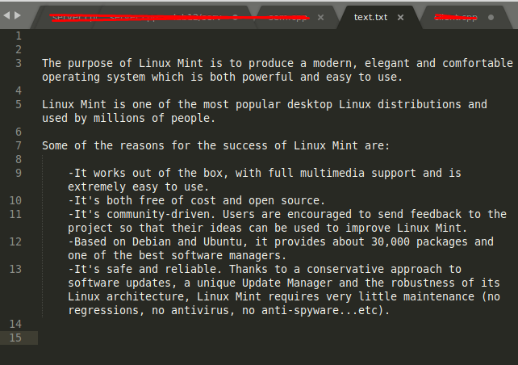

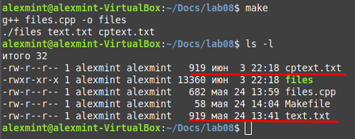

**Второй случай:**

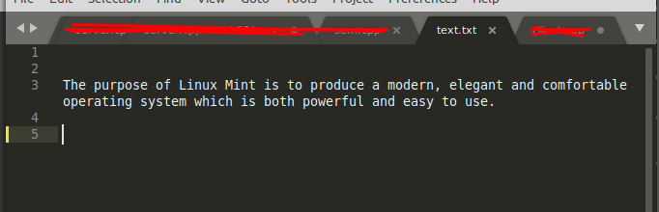

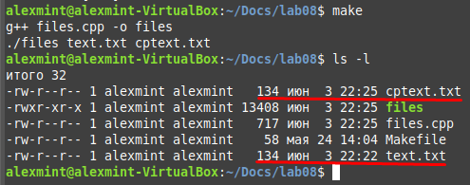

**При изменении содержимого файла input меняется и размер output.txt будь то меньше либо больше.**

**Вывод:** В процессе выполнения лабораторной работы я научился работать файловой системой в UNIX-like системах.